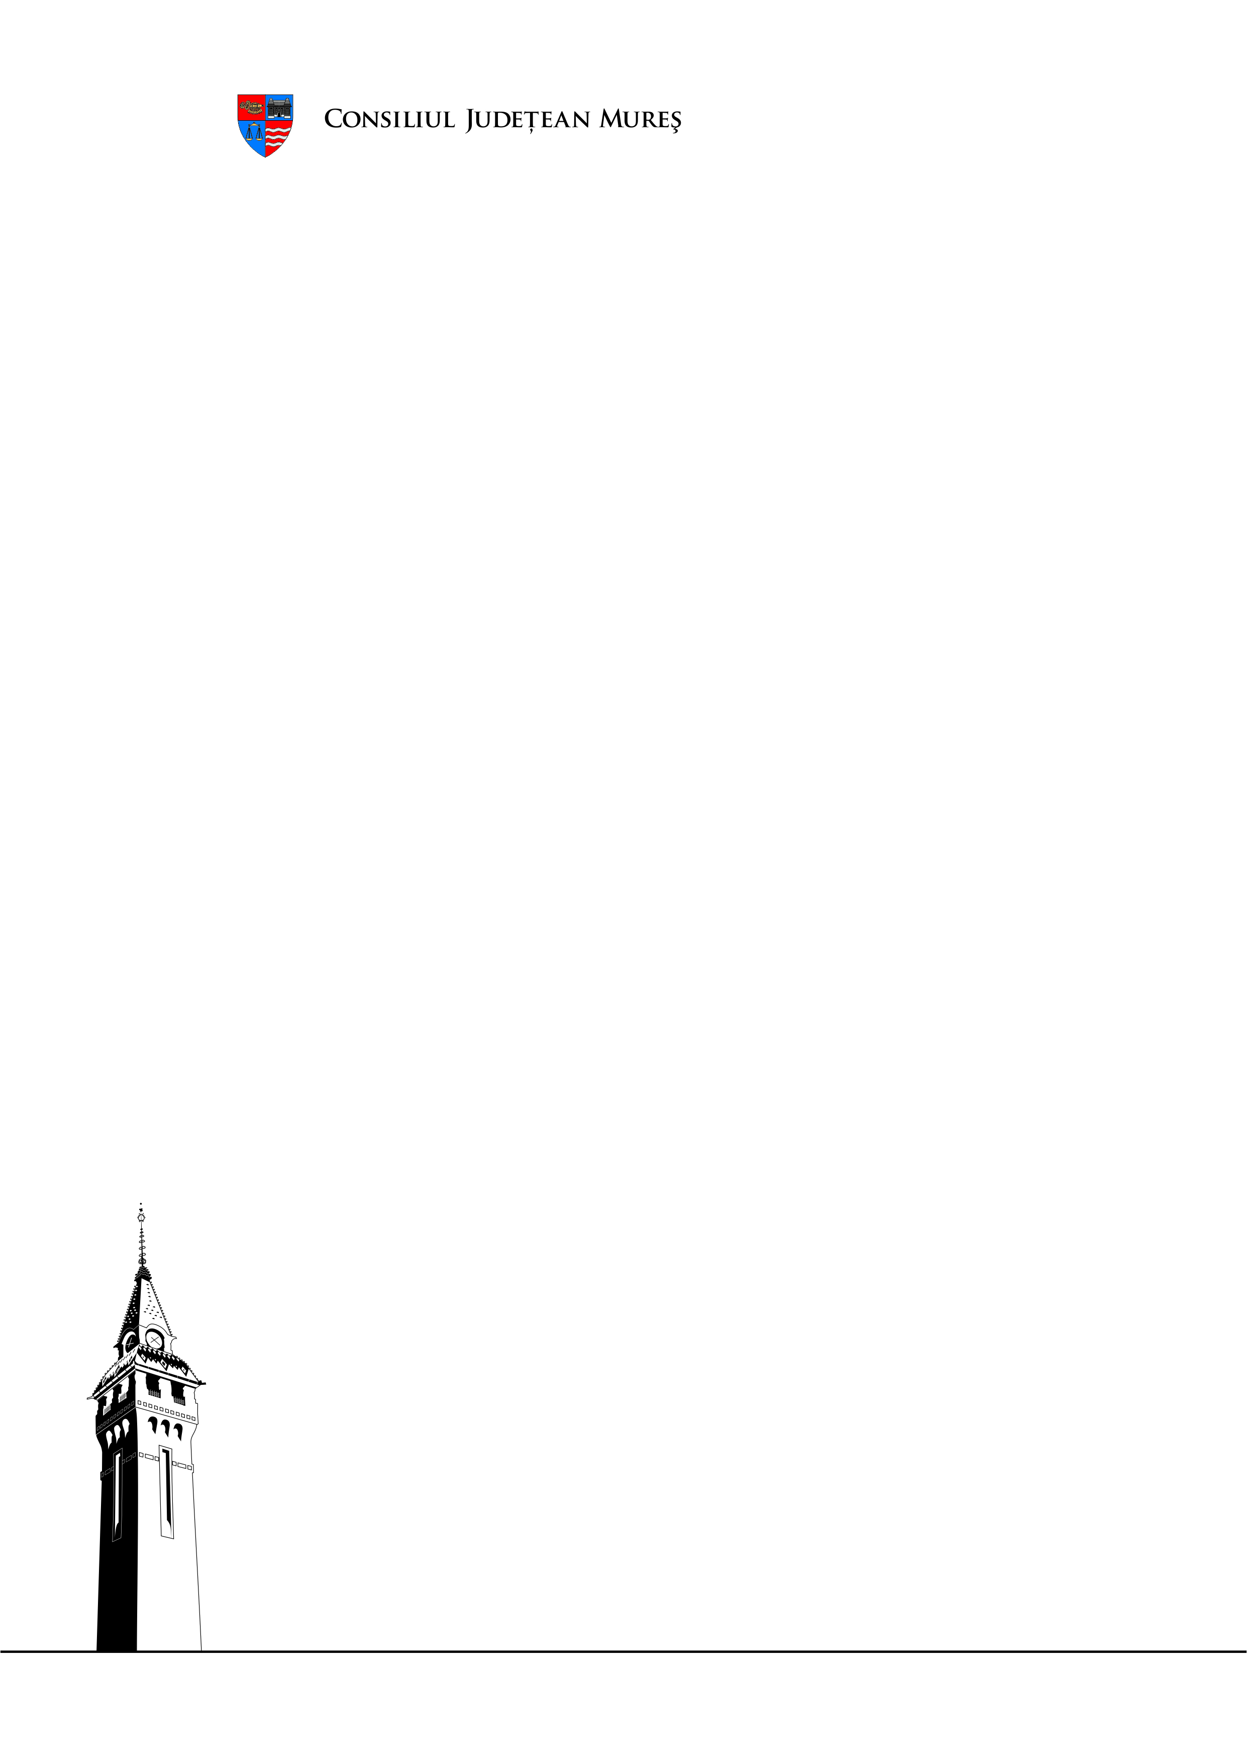

Mesajul președintelui Consiliului Județean Mureș
Cu ocazia Zilei Internaționale a Persoanelor Vârstnice

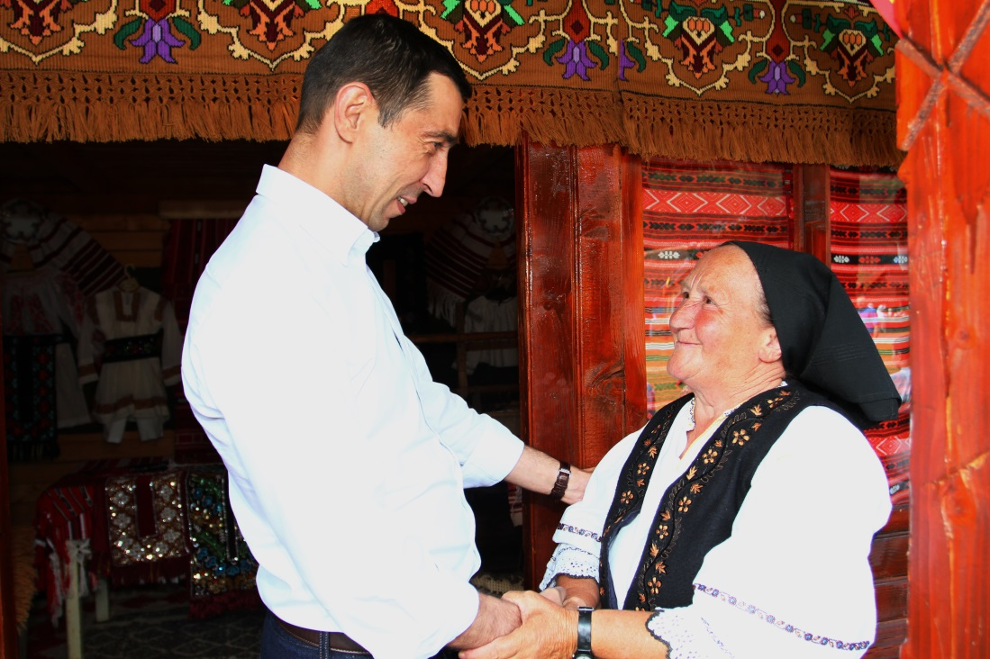
O veche vorbă românească spune că ”Cine nu are bătrâni, să-și cumpere”, proverb la care aș mai adăuga ca ”din momentul în care îi avem, trebuie să-i prețuim”. Experiența de viață a acestor oameni înțelepți, ne ajută să înţelegem lumea în care trăim, motiv pentru care le suntem datori pentru tot ce au oferit de-a lungul vieţii lor și încă ne oferă.
Noi avem obligaţia să le oferim o viață liniştită, lipsită de griji, să-i ascultăm și, cu timpul, prin învățămintele lor, să devenim noi înșine părinți și bunici ascultați și prețuiți.
În această zi de sărbătoare adresăm concetăţenilor noştri vârstnici urări de sănătate, fericire, linişte şi o viaţă cât mai lungă în care să ne ofere tuturor bucuria de a fi împreună.
LA MULŢI ANI!

Preşedintele Consiliului Judeţean Mureş
CIPRIAN DOBRE
1/2

